Hälsö BK Glas
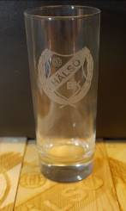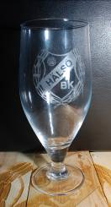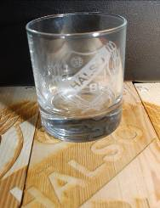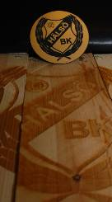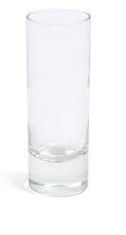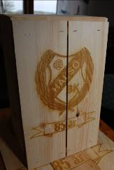
All/drink glas Ölglas Wiskey glas Glasunderlägg Snapsglas Jubileumslåda
33cl 50cl 20cl 6cl LxHxB= 280 x 100 x 180

Alla glasen säljs med HBK-emblem (även snapsglaset)
Alla glasen säljs i 6-pack. Priset är 400kr per 6-pack.
Glasunderlägget kan köpas styckvis. 40kr/st. Färger (Guld med svart gravyr eller Svarta med guld gravyr)
Jubileumslådan, med antingen 6st snapsglas eller 6st Wiskeyglas kostar 500kr.
Jubileumslåda utan glas 200kr.

Skicka beställning till halsobk@hotmail.com, innan 13 Juni, så hoppas vi på leverans innan Midsommar.

I beställningen, skriv:

På ämnesraden: Glasbeställning+förnamn
I mailet: antal paket (ex: 1x6 Wiskey), antal låda (utan glas)/underlägg (ex: 2st Underlägg svart med guldgravyr)
eller Jubileumslådan (ex: 1st Jubileumslåda m. 6 Wiskey)
För och efternamn, tel. nr

